**Tugas teori sistem infomasi geografis**

Buat laporan seperti kontrak kuliah kalian

Tugas dikumpulkan maksimal tgl 10 april jam 23:00

Jgn lupa dikasih cover nama nim kelas ,buat yag cantik ya covernya , oh ya covernya kasih foto kalian juga ya,, *selfi aja

Tugas dikumpulkan diemail saya [rizkyumk12@gmail.com](mailto:rizkyumk12@gmail.com)

Format subyek utk pengiriman email nama

Nim

Kelas

judul

Tugas dipresentasikan saat masuk

Untuk tgs praktek louncing minggu dpn ya

Semoga tugasnya tidak memberatkan

Jangan lupa ngerjakan tugasnya sambil ngemil minum atau makan asal jgn sambil mandi ☺

Urutanya sebagai berikut

1. Judul

Judul dibuat sesuai kesepakatan kemarin saat kuliah.

Contoh : sistem informasi daerah rawan bencana dikabupaten kudus

1. Latar belakang

Latar belakang dibuat sesuai kerangka pikir yang kita buat bersama tapi dijabarkan ya,,, ☺

1. Perumusan masalah

Perumusan masalah ada kesimpulan dari laktar belakang

1. Batasan masalah

Batasan kmren sudah kita bahas bersama dan sudah kalian kumpulkan,, semoga ingat,,,,,,

1. Tujuan

Tujuan menjelaskan untuk apa laporan nanti dibuat

Contoh : * laporan dibuat untuk memudahkan masyarakat mengetahui lokasi daerah rawan bencana

1. Kerangka pikir

Contoh : *tidak harus sama ya

*kemarin kalian sempa buat juga ya, smoga ingat dan masih ada

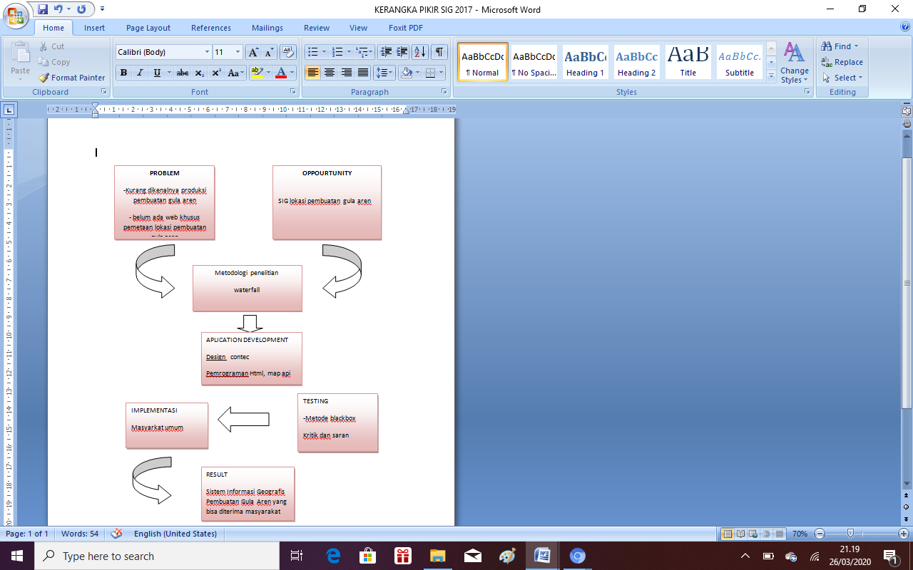

1. Tinjauan pustaka

Tinjauan pustaka berisi 5 jurnal yang hampir sama dengan judul kalian dan sedikit penjabaranya. Jangan lupa disertakan sumber nya ya.

1. Perancangan

Perancangan yang dibuat hanya contex diagram ya ,, klo mau UML boleh kok.

Contoh : 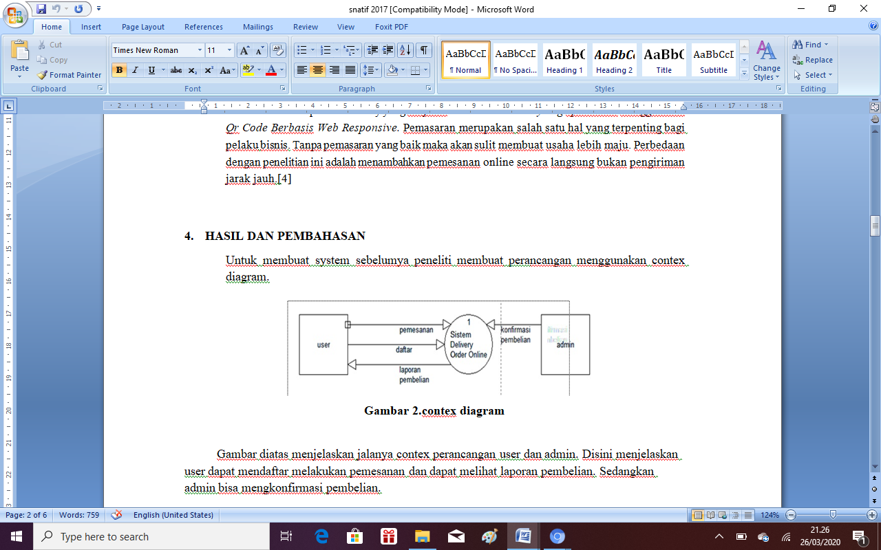

1. Storyboard

Story board berisikan perkiraan gambar program nanti yang akan kalian buat.

Bisa dari word atau paint

Contoh

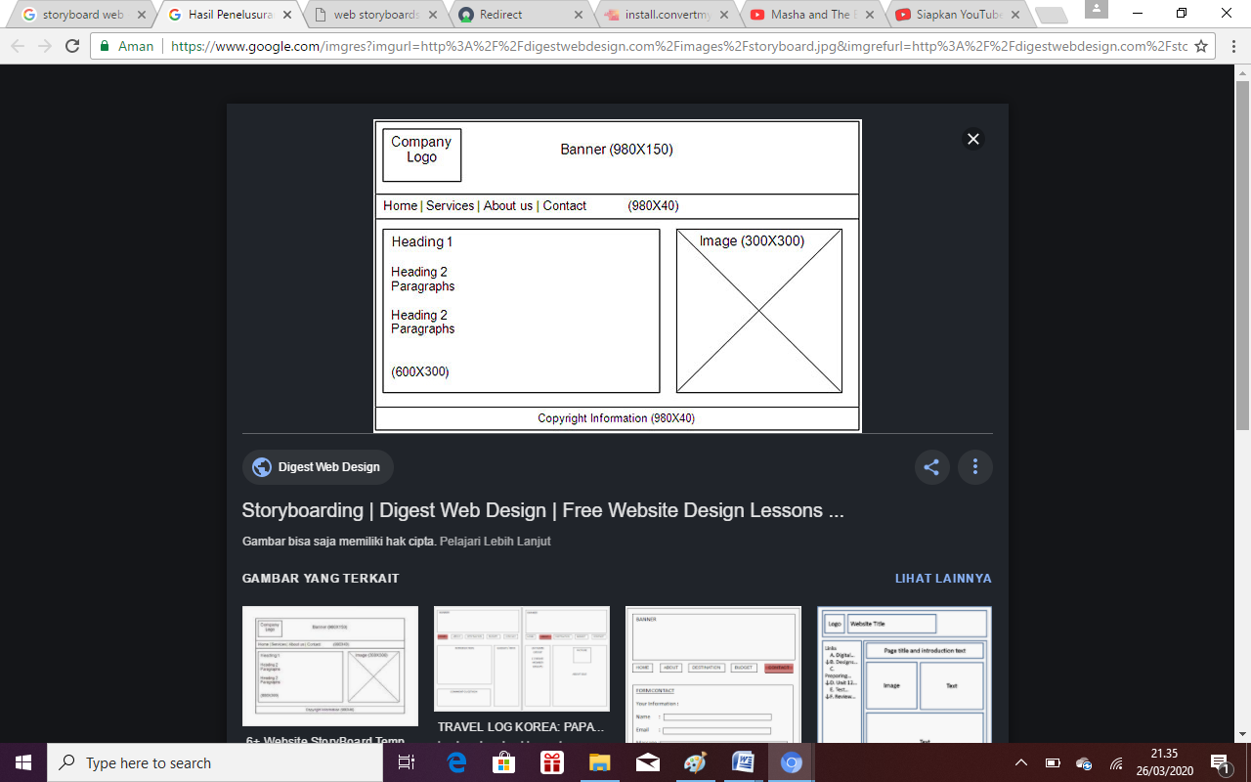

1. Daftar pustaka

Kalo daftar pustaka pasti smua sudah tau